专利申请流程指南

1、用教师账号登录学校“智慧校园融合门户”。

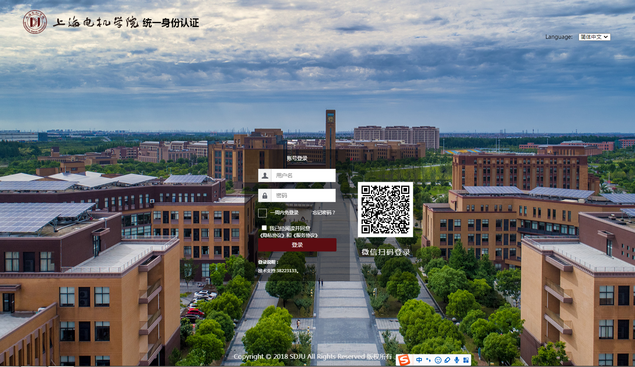

备注：登录账号需教师账号，学生账号不可以，并且该教师应是发明专利的发明人之一。

若学生申请专利，需通过指导教师账号进入“智慧校园融合门户”

2、登录“科研创新服务平台”

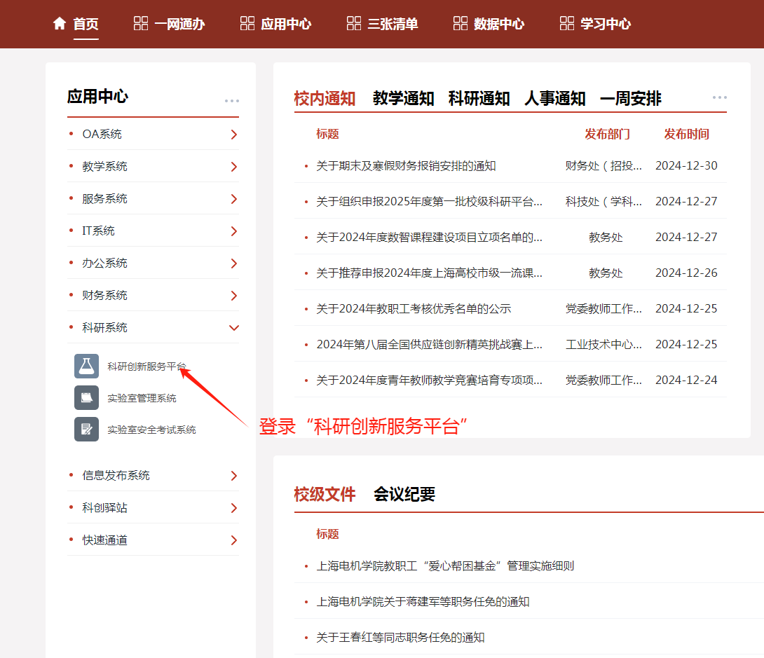

3、进入“科研成果”模块

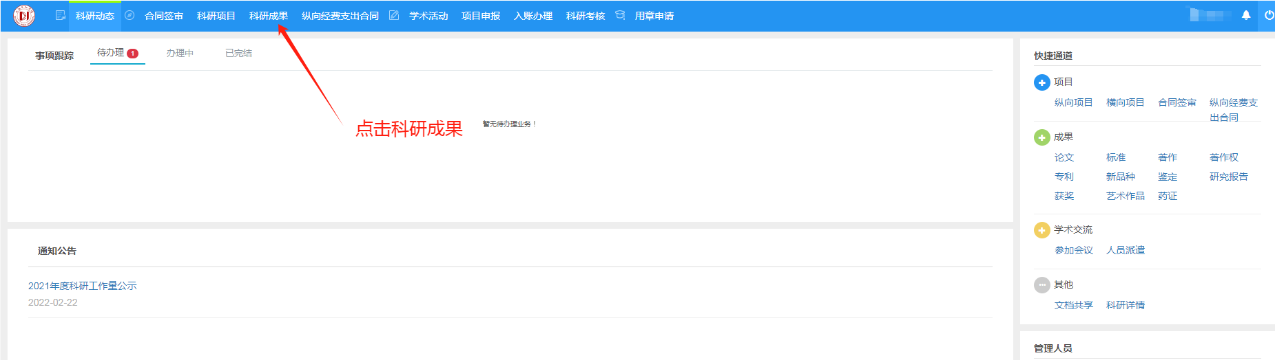

4、进入科研成果模块，在新增项目中点击专利

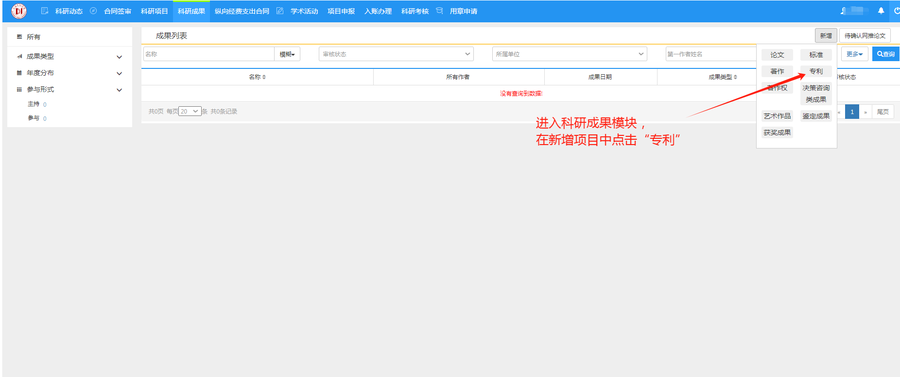

5、进入专利申请模块，按图所示填写

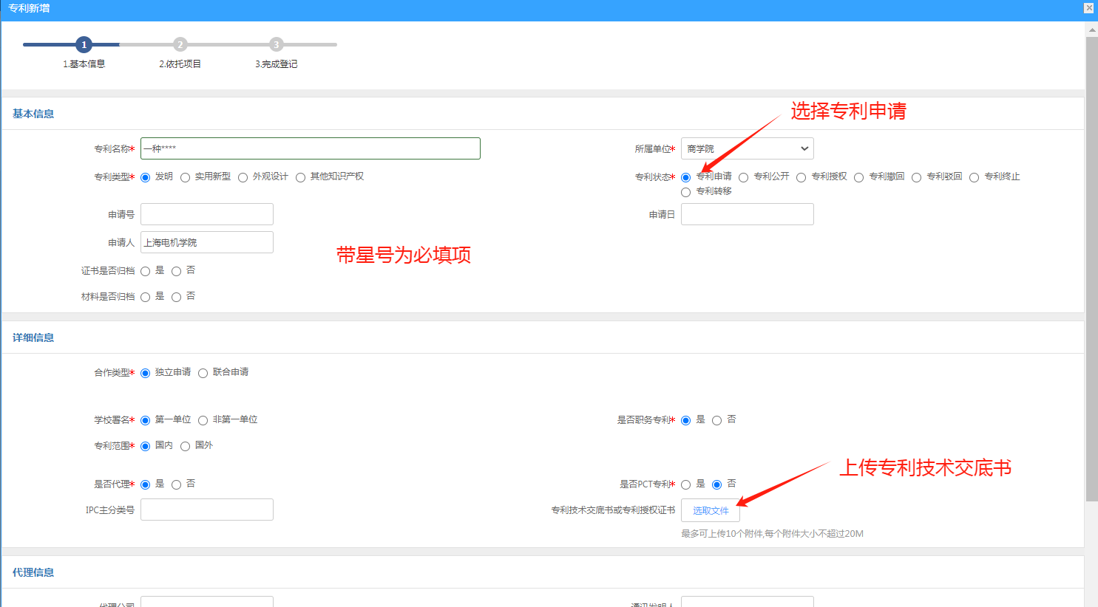

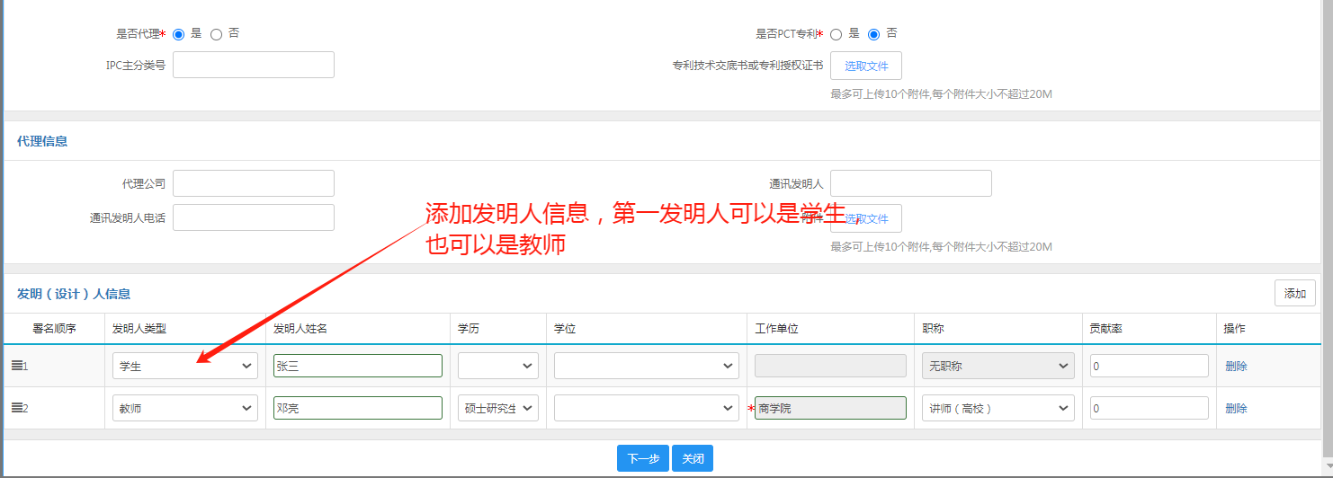

6、点击“下一步”

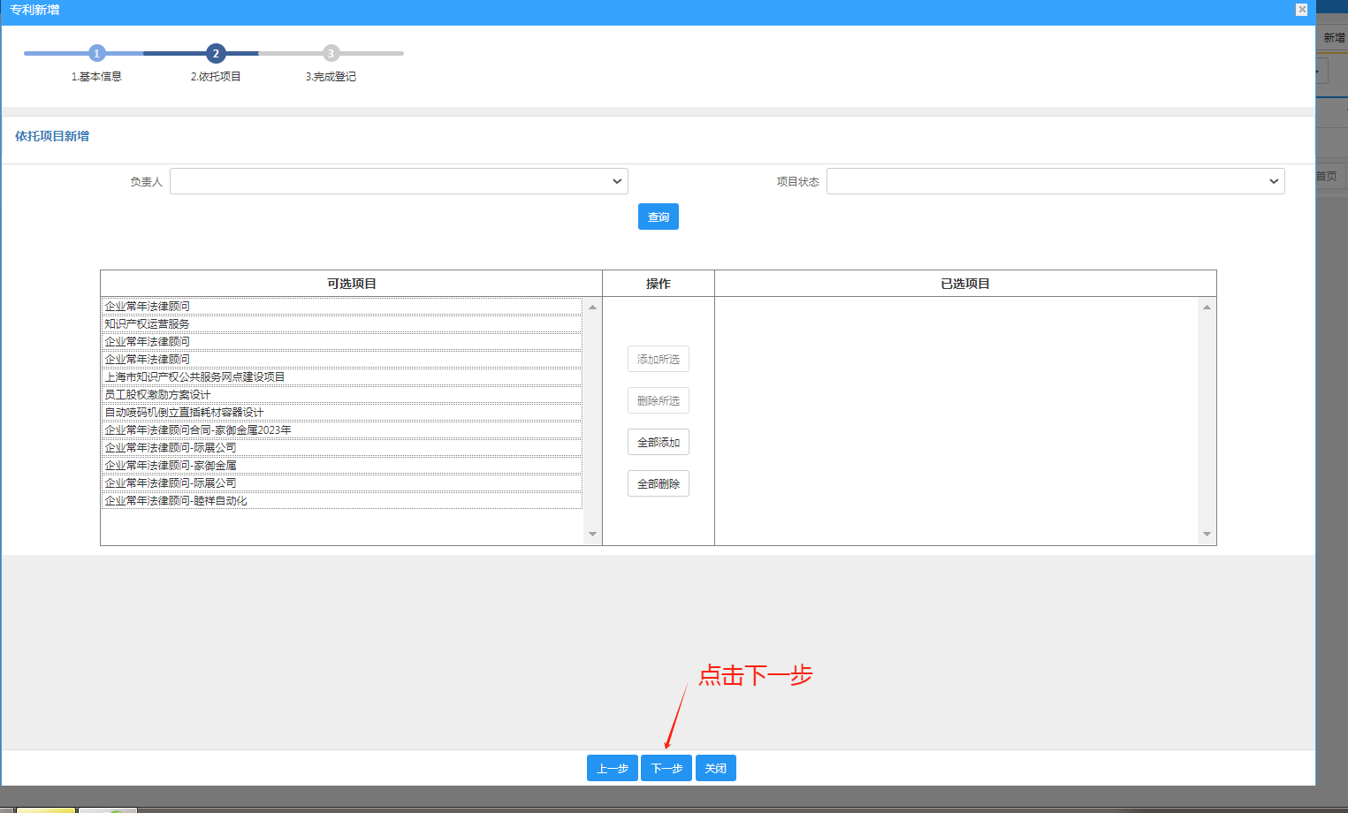

7、点击“提交”

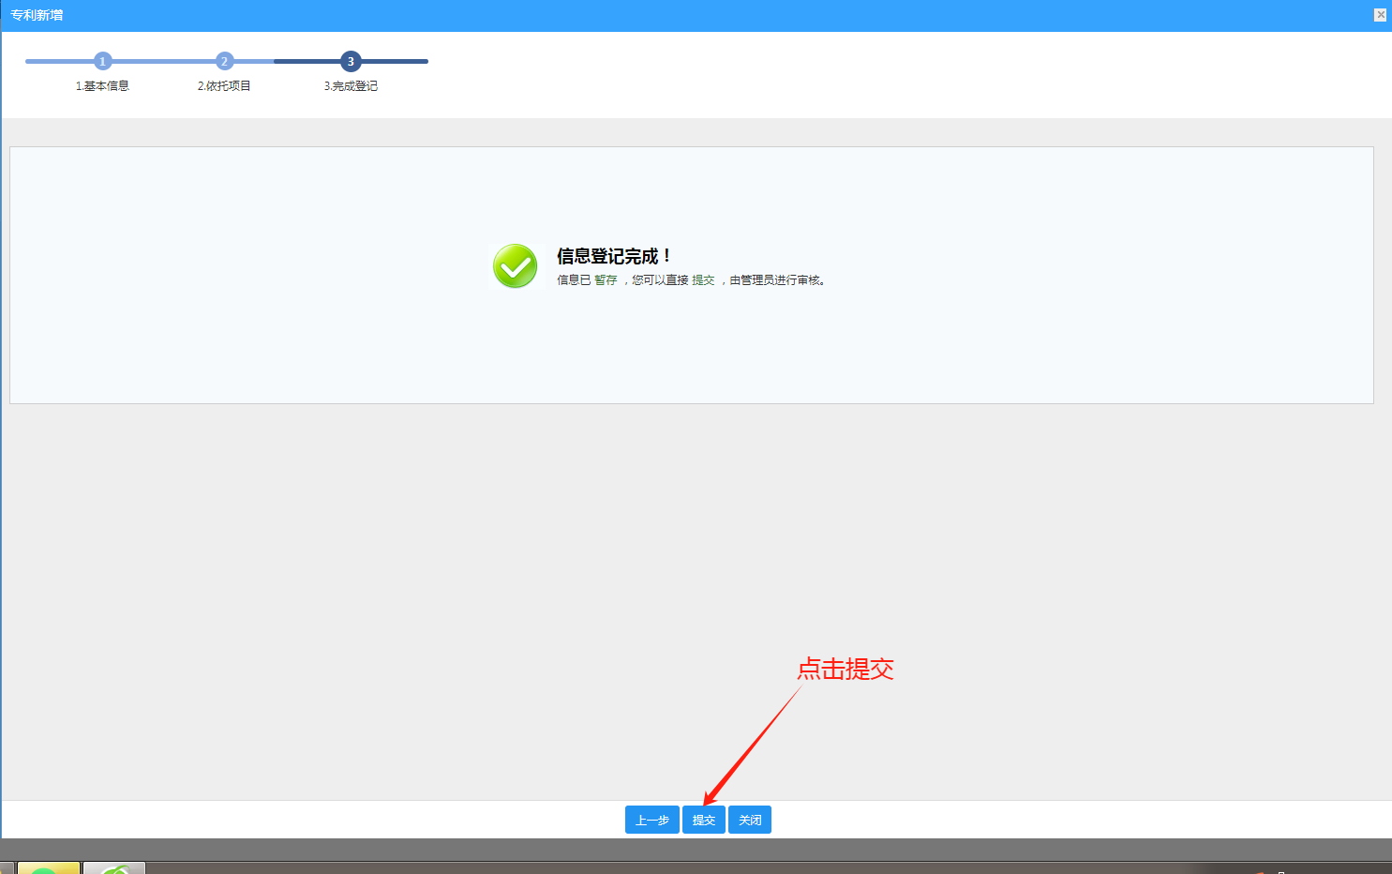

7、等待二级学院审核和学校审核通过。

8、学校审核通过后，会在一周内将专利申请提交给代理公司，后续代理公司的专利代理人会和发明人联系。